空包签名帮助文档

使用JDK自带的jarsigner工具来进行签名。请确保您已经正常安装了jdk，如果没有安装jdk，请自行下载安装。

jarsigner工具签名apk的命令格式如下：

jarsigner -verbose -keystore [您的签名存放路径]-signedjar [签名后的文件名] [未签名的文件名] [您的证书名称]

## 以下是签名具体步骤：

1. 为了防止因为环境变量配置导致的问题，在此直接将要签名的空包OppoSignVerify.apk及签名私钥android.keystore（您的私钥可能不是这个名字，以您的私钥名为准，在此只是举例）一同复制到jdk的bin目录下。

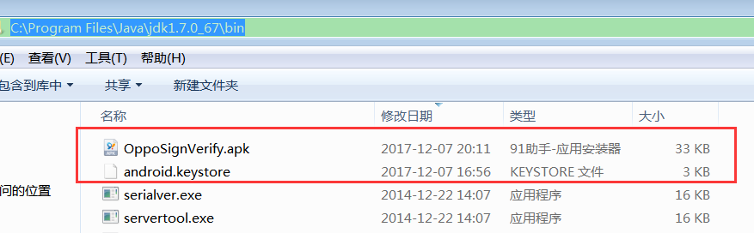

1. 从控制台跳转到以上jdk所在位置的bin的目录下

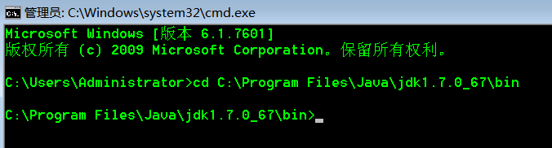

1. 输入签名命令并回车。例如：

jarsigner -verbose -keystore android.keystore -signedjar OppoSignVerify_signed.apk OppoSignVerify.apk android.keystore

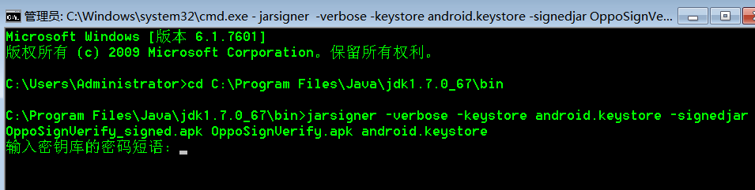

1. 输入您的密钥密码并回车
2. 签名已经完成，在当前的bin目录下就可以找到签名后的apk。

